Вестник «Биазинского сельсовета»

№ 25 от 13августа 2021
тираж 30 экземпляров
Редактор Трепова М.А.
телефон 32-542
наш адрес с. Биаза ул. Бугаева 72

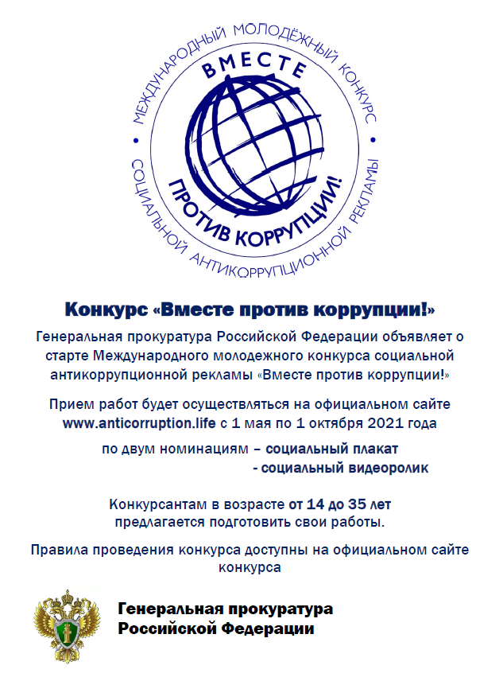
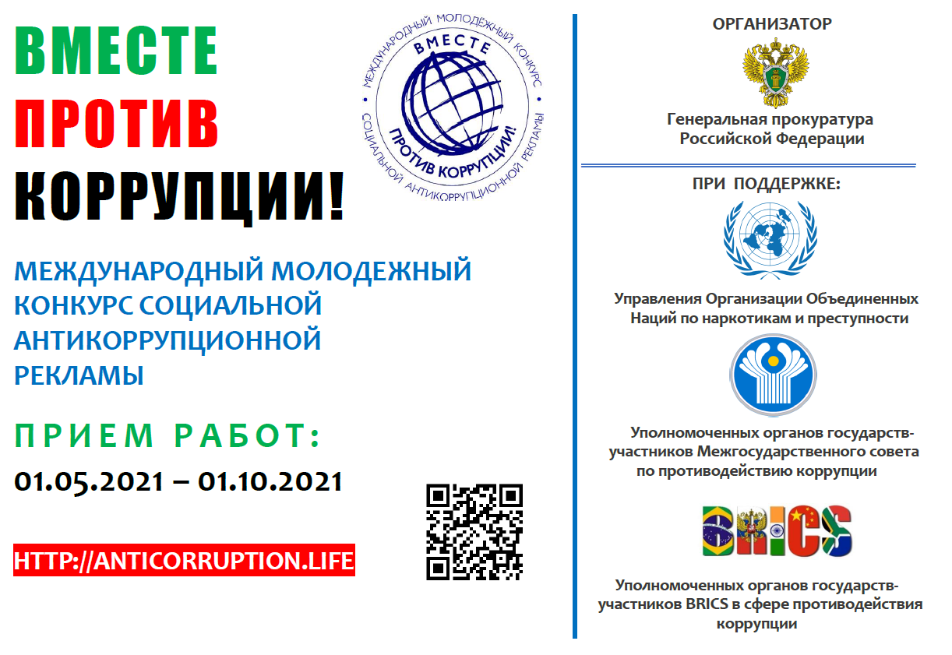
Остерегайтесь мошенников при использовании
банковских карт!
В целях профилактики противоправных деяний в финансовой сфере управление Генеральной прокуратуры РФ по Сибирскому Федеральному округу совместно с Сибирским ГУ Банка России информирует население об учащении случаев мошенничества при использовании банковских карт.
Уважаемые жители, запомните! - Если вам поступил сомнительный звонок, положите трубку и перезвоните в колл-центр вашего банка, его номер всегда указан на оборотной стороне карты.
- Не переходите по подозрительным ссылкам из сообщений – так вы можете попасть на мошеннический ресурс.
- При попытках мошенничества обращайтесь в полицию. Защитите свою карту от мошенников! - Никому не сообщайте реквизиты карты – ее номер, срок действия, трехзначный код на обороте, код подтверждения операций из смс.
- Не храните данные карты на компьютере или смартфоне. - Установите антивирусную программу на ваше устройство. - Не передавайте карту незнакомым людям.

Требования пожарной безопасности к котельным установкам
Установки, вырабатывающие пар или горячую воду, называются котельными установками. В зависимости от назначения они бывают отопительные, отопительно-производственные и производственные. По размещению на генеральном плане установки подразделяются на отдельно стоящие, пристроенные к зданиям другого назначения и встроенные в здания другого назначения.
Парогенераторы, установленные в производственных или отопительно-производственных котельных, вырабатывают пар, который используют в технологических процессах (сушка, стерилизация, пастеризация), а также для обеспечения теплотой систем отопления, вентиляции и горячего водоснабжения.
Пожарная безопасность котельных установок при их проектировании и эксплуатации обеспечивается соблюдением противопожарных требований, изложенных в строительных нормах и правилах по проектированию котельных установок и Правилах устройства и безопасной эксплуатации паровых и водогрейных котлов.
Действия оператора при пожаре в котельной, взрывах газов в топке и газоходах котла. Если пожар угрожает котельной или возник в самой котельной, следует принять меры к полной остановке котлов и предупреждению их взрыва, для чего необходимо закрыть запорный предохранительный клапан, задвижку на вводе, а также все краны и задвижки; открыть краны продувочных свечей и принять меры к тушению огня; закрыть шибер за котлом; закрыть окна и двери; если котел паровой, выключить питательный насос; поднять предохранительные клапаны и заклинить их, чтобы они не могли закрываться и обеспечивали выпуск пара в атмосферу; вызвать пожарную команду.
На случай пожара в котельной должен быть следующий противопожарный инвентарь: огнетушители ОП-5 (один на каждую топку), ящик вместимостью 0,5 м³ с сухим песком и две стальные лопаты, войлок или одеяло, шланг для водопроводного крана.
Взрыв газов может произойти в топке или в верхней части газоходов. При взрыве газов в газоходах повышается давление и возможны случаи разрушения обмуровки, а в топке происходит выбрасывание пламени из смотрового и загрузочного отверстий при открытой топочной дверце или сквозь щели при закрытых дверцах, что подвергает опасности обслуживающий персонал котельной. В случае взрыва газов в топке или газоходах котла обслуживающий персонал обязан немедленно остановить его работу и доложить об этом лицу, ответственному за котельную.
Отдел надзорной деятельности
и профилактической работы
по Куйбышевскому и Северному районам
ГУ МЧС по Новосибирской области
Дубровский С.Н.

